[Título do folheto]
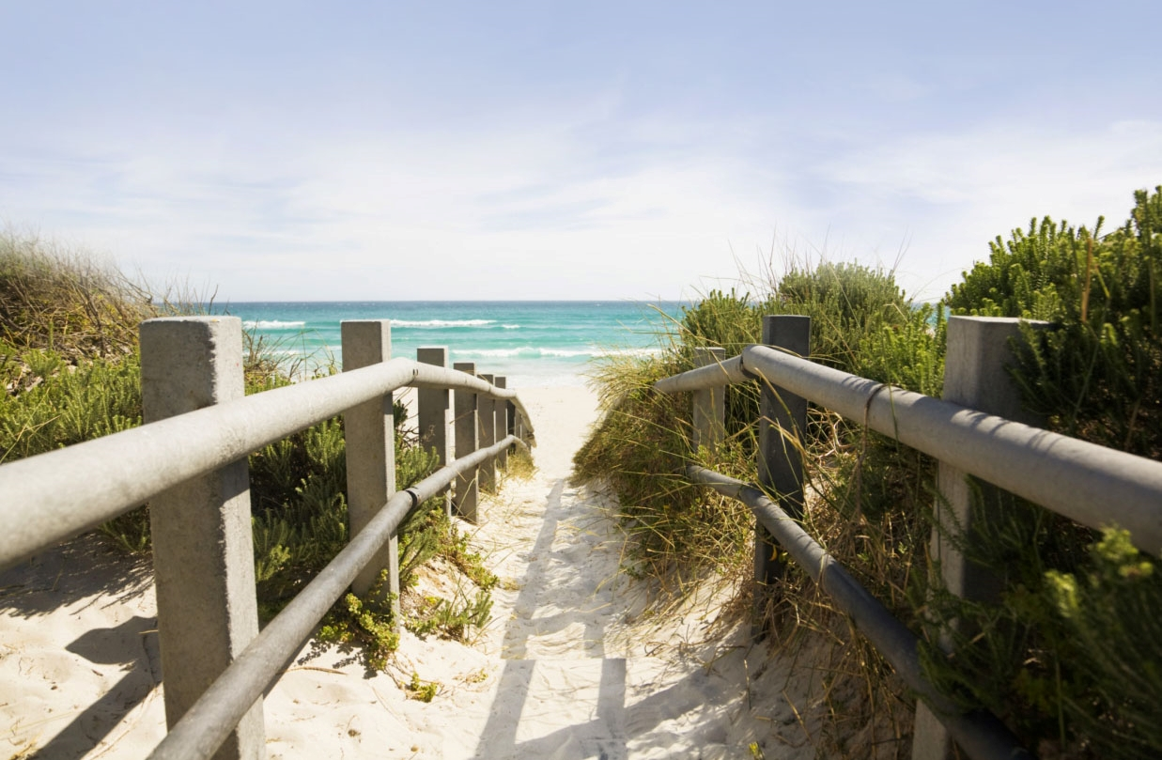

[Promova uma ótima oferta aqui!]
[É muito fácil personalizar este folheto. Para substituir o texto do espaço reservado pelo texto de sua autoria, selecione-o e comece a digitar. Não inclua espaços à direita ou à esquerda dos caracteres na sua seleção.] | [Preço]
[Obter a imagem]  [Para substituir uma foto pela sua própria, exclua-a e, na guia Inserir, clique em Imagem.] | [Tornar esta foto o acabamento]  [Comece com imagens de tamanhos semelhantes para obter melhores resultados neste layout. Em seguida, clique com o botão direito do mouse em uma foto para facilitar Expandir e Reduzir a imagem.] | [Mostre seu estilo]  [Selecione uma foto e, em Ferramentas de Imagem, na guia Formatar, aplique um estilo de imagem ou dimensione as fotos para um tamanho específico.]

[Nome da empresa]
[Adicione seu slogan ou outro texto de encerramento aqui] | [Email] | [Site] | [Telefone]

